SAP standard

VK11

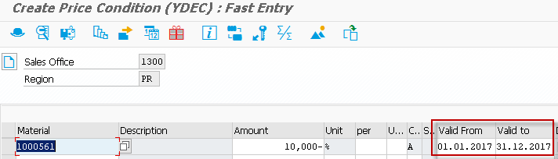

Criou a 0010813526

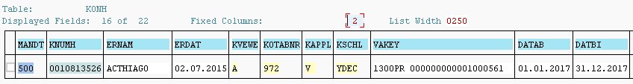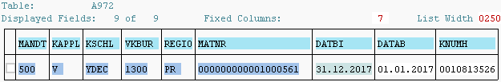

Vou criar um subperíodo, 01.07.2017 ~ 31.07.2017

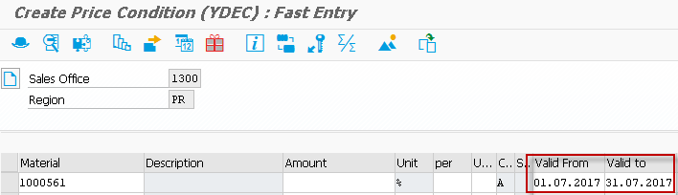

Quebrou o registro anterior 0010813526 em 2, e criou um novo com a data que informei:

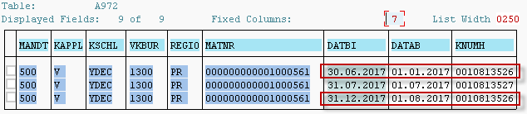

Na KONH fica a data como informei na VK11:

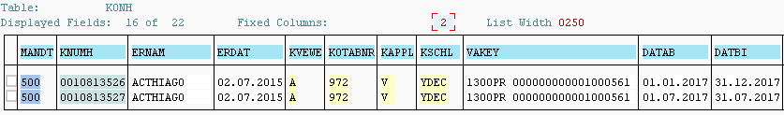

BAPI_PRICES_CONDITIONS

Erro na VK13: VK067

<https://scn.sap.com/thread/1540429>

<http://scn.sap.com/thread/3765396>

Programa teste:

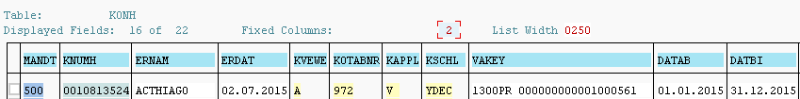

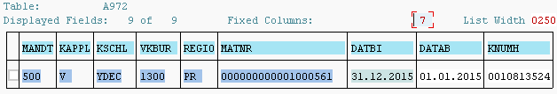

VK13 / RV13**A972**

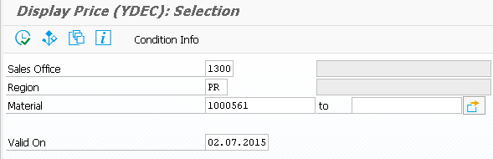

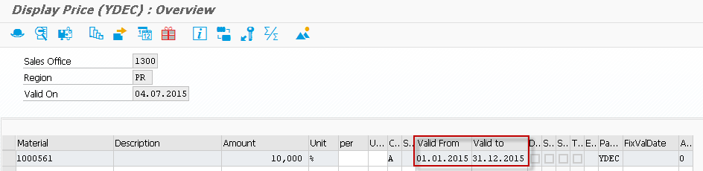

Gerei um novo teste, para 01.07.2015 ~ 31.07.2015:

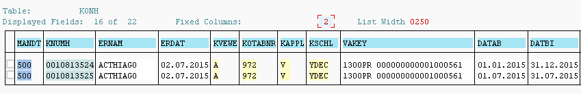

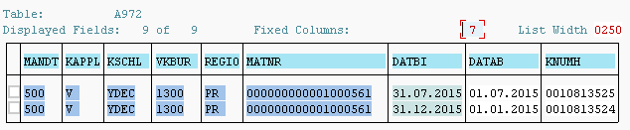

Erro na consulta, da VK13:

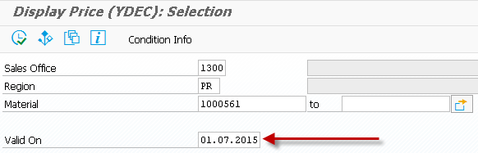

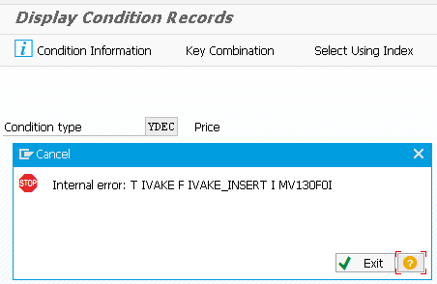

Teste para correção:

1. Verificar se o registro a ser inserido está no range de datas
2. Pegar o KNUMH desse registro maior, no caso o 0010813524
3. Alterar na BAPI para preencher o campo COND_NO com esse KNUMH
4. Testar as operações da BAPI como 004, modificação

Modificou o KNUMH do erro 0010813525, e colocou o antigo. Não mudou nada na KONH

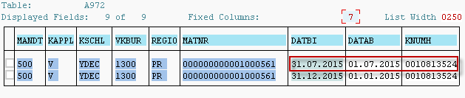

DEV300

Exibição de uma condição gerada na VK11 (visualizar pela VK13)

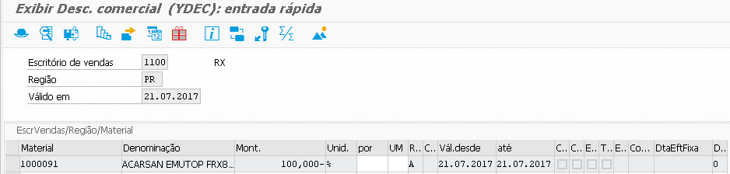

Condição gerada pela função:

🡪código de eliminação

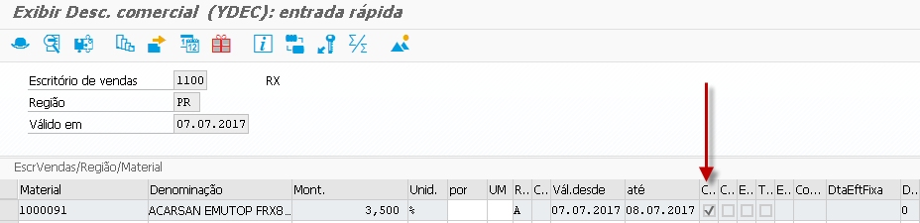

YSD_CRIAR_POLITICA_COMERCIAL

Tabela 969 = EscrVendas/Região/Grupo mat.

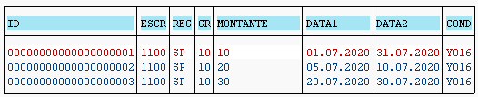

Criou os seguintes registros:

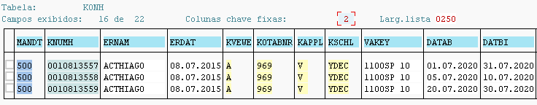

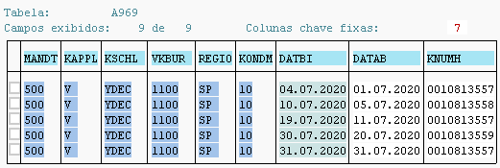

VK13

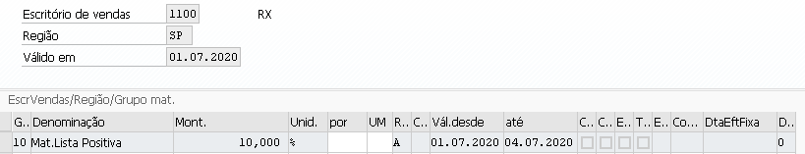

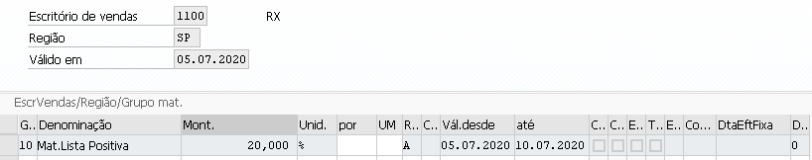

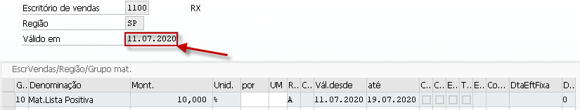

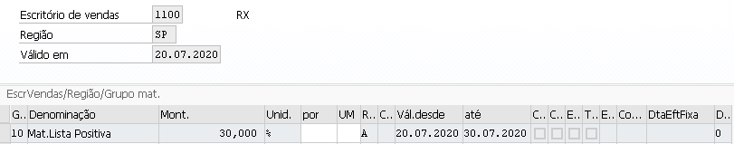

Último teste

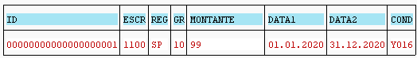

Alterou para todas datas:

